 | YAYASAN BINA UTAMA
 | SMK BINA UTAMA
Jl. Kyai Tulus Kelurahan Jetis Kendal, Telp. 08112899808
Email : smkbukendal@gmail.com Website : smkbukendal.sch.id Kode Pos : 51315 NPSN : 20331097, NSS : 324032416088, NIS : 400160

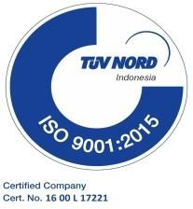
Nomor : 536.b/SMK/BU/D/5 Lamp. : 4 Lembar
Perihal : Pemberitahuan
Kendal, 2 Mei 2025
Kepada Yth.
Bapak/Ibu Orang Tua/Wali Siswa Kelas X dan XI
SMK Bina Utama Kendal
Sekolah Pusat Keunggulan Nasional Di-Kendal

Dengan hormat, sehubungan dengan kegiatan Pengumuman Kelulusan Kelas XII Tahun Ajaran 2024/2025, diinformasikan hal-hal sebagai berikut :
- Siswa kelas X dan XI tidak melaksanakan proses kegiatan Belajar Mengajar di sekolah, tetapi melaksanakan tugas mandiri/daring di rumah masing-masing pada hari Senin tanggal 5 Mei 2025.
- Masuk kembali ke sekolah hari Selasa tanggal 6 Mei 2025.
- Adapun instrumen tugas mandiri untuk siswa (terlampir).
- Mohon Bapak/Ibu Orang Tua/Wali siswa, selalu memantau kegiatan putra-putri Bapak Ibu selama belajar diluar sekolah.

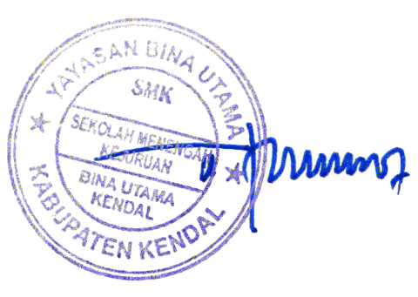
Demikian mohon mendapatkan perhatian dan atas kerjasama yang baik kami ucapkan terima kasih.

Kepala Sekolah
Santi Larasati, S. H. NIY. 20030716 0027
Tembusan Yth.
- Ketua Yayasan Bina Utama Kendal
- Arsip

PENJELASAN TEKNIS PENUGASAN MANDIRI

Tema Kegiatan :
MENUMBUH KEMBANGKAN SEMANGAT BELAJAR SISWA
YANG TERINSPIRASI ORANG-ORANG HEBAT DALAM DUNIA PENDIDIKAN

TUGAS WAWANCARA
Tujuan :
- Siswa terlatih untuk komunikasi yang baik dengan orang lain (Bahasa)
- Memperoleh inspirasi dari kesuksesan Seorang Pendidik

Pelaksanaan : Senin, 5 Mei 2025 :
  - Wawancara (interview) Tokoh / Praktisi Pendidikan yang berada disekitar lingkungan tempat tinggal siswa (Guru Sekolah Umum, Guru Madrasah, Guru Ngaji,).
  - Tugas wawancara secara individu atau boleh kelompok maksimal 2 siswa
  - Wawancara dibuktikan dengan lembar wawancara disertai Foto (terlampir)
  - Hasil wawancara diketik / ditulis pada lembar yang sudah disediakan
  - Diupload (bentuk pdf) maksimal hari Senin, 5 Mei 2025 pukul 23.59 WIB
pada link berikut : https://tugasmandiri.binautama.id/

TUGAS MANDIRI SISWA | | SENIN 5 MEI 2025

Lembar Wawancara (TOKOH INSPIRATIF PENDIDIKAN)

- Profil Tokoh Inspiratif
Nama :estu najwa.a………
Alamat truko kangkung kec.cepiring.kab. kendal………………… Jabatan di masyarakat : ……………………………………… Riwayat Pendidikan : ………………………………………
………………………………………
………………………………………
………………………………………
- Hasil wawancara
Bagaimana makna pendidikan bagi beliau?
……………………………………………………………………………………………………

……………………………………………………………………………………………………

……………………………………………………………………………………………………

……………………………………………………………………………………………………

……………………………………………………………………………………………………

……………………………………………………………………………………………………

……………………………………………………………………………………………………

……………………………………………………………………………………………………
Pengalaman terbaik beliau semasa sekolah dulu?
……………………………………………………………………………………………………

……………………………………………………………………………………………………

……………………………………………………………………………………………………

……………………………………………………………………………………………………

……………………………………………………………………………………………………

……………………………………………………………………………………………………
……………………………………………………………………………………………………

……………………………………………………………………………………………………

Pengalaman kurang menyenangkan beliau semasa sekolah dulu
……………………………………………………………………………………………………

……………………………………………………………………………………………………

……………………………………………………………………………………………………

……………………………………………………………………………………………………

……………………………………………………………………………………………………

……………………………………………………………………………………………………

……………………………………………………………………………………………………

……………………………………………………………………………………………………

Pesan beliau untuk pelajar SMK Bina Utama Kendal?
……………………………………………………………………………………………………

……………………………………………………………………………………………………

……………………………………………………………………………………………………

……………………………………………………………………………………………………

……………………………………………………………………………………………………

……………………………………………………………………………………………………

……………………………………………………………………………………………………

……………………………………………………………………………………………………

Dokumentasi wawancara
Foto proses wawancara ditempel disini

Setelah wawancara ini saya termotivasi untuk :
  - …………………………………………………………………………………………………
…………………………………………………………………………………………………
…………………………………………………………………………………………………
…………………………………………………………………………………………………
  - …………………………………………………………………………………………………
…………………………………………………………………………………………………
…………………………………………………………………………………………………
…………………………………………………………………………………………………
  - …………………………………………………………………………………………………
…………………………………………………………………………………………………
…………………………………………………………………………………………………
…………………………………………………………………………………………………
  - …………………………………………………………………………………………………
…………………………………………………………………………………………………
…………………………………………………………………………………………………
…………………………………………………………………………………………………

Nama Siswa : ………………………….. & …………………………..
Kelas : ………………………….. Nama Wali Kelas : ………………………….. Tanda Tangan : …………………………..

